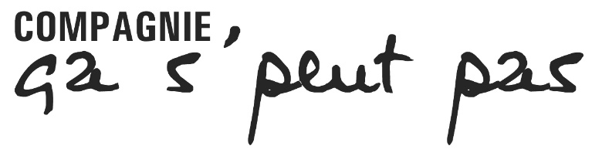
FICHE INSCRIPTION 2025 / 2026
COURS DE THEATRE ADULTES

Nom : ….........................................................................................................................

Prénom : ………………………………………………………………………………………………………………….

Téléphone portable : …..................................................................................................

Adresse : …....................................................................................................................

CP……………………………….. Ville……………………………………………………………………..………

Email (en majuscule svp) : ..................................................................................................

- Horaires : Le jeudis de 19h00 à 21h00, à partir du 02 octobre 2025 (hors vacances scolaires).

- Le spectacle de fin d’année aura lieu le week-end du 26 et 27 juin 2026.

- Adresse : Salle ELAN 1 au niveau du 22 rue Saint Vincent à Neufchâtel-en-Bray. Vous devez monter les marches et longer la grille de l’école. C’est la 1ère salle à droite.

- Il est conseillé d’avoir une tenue confortable.

- Les professeurs qui animent nos ateliers sont des professionnels en activité et dont la principale motivation est de partager et de transmettre leur passion de l'art dramatique, dans une ambiance de travail détendue et conviviale. Ainsi selon les spectacles en tournées, l’atelier sera encadré par différents comédiens.

- Comme toutes activités culturelles, nous sommes soumis aux réglementations sanitaires en vigueur.

- Le tarif annuel est de 255 € (soit 85 € / trimestre) + 20 € d’adhésion vous offrant un tarif réduit pour les stages d’improvisation.
L’inscription sera définitive à réception du règlement par chèque à l’ordre de la ‘’Compagnie ça s’peut pas’’ :
- Soit 1 chèque global de 275 €
- Soit 4 chèques : 1 chèque de 20 € + 3 chèques de 85 € (encaissés en début de trimestre). L’engagement est à l’année. Aucun remboursement ne sera possible.

- Pour nous contacter :
06.71.64.93.06 / 09.81.69.04.14
contact@caspeutpas.com / www.caspeutpas.com

